Pressinformation, 20220922

Allt du inte visste om Hummer, på Havets Hus i helgen
Snart är det dags för hummerpremiär men hur pratar humrar med varandra egentligen och hur gör man, om man nu fiskat upp en hummer, för att snabbt avliva den.

Första måndagen efter den 20 september börjar säsongen för hummerfiske. Helgen innan premiären är det mycket fokus på hummer inne i akvariet på Havets Hus. Det blir filmvisning hela dagarna i Gullmarssalen om hummer och under guidningarna kommer vi bland annat att berätta om hummerns biologi och vad som är viktigt att tänka på för att fiska hummer på ett skonsamt sätt som möjligt.

Tid Dag Aktivitet
11.30 Dagligen Hummermatning
13:00 Dagligen Guidens val
14:00 Dagligen Visste du att Hummern…

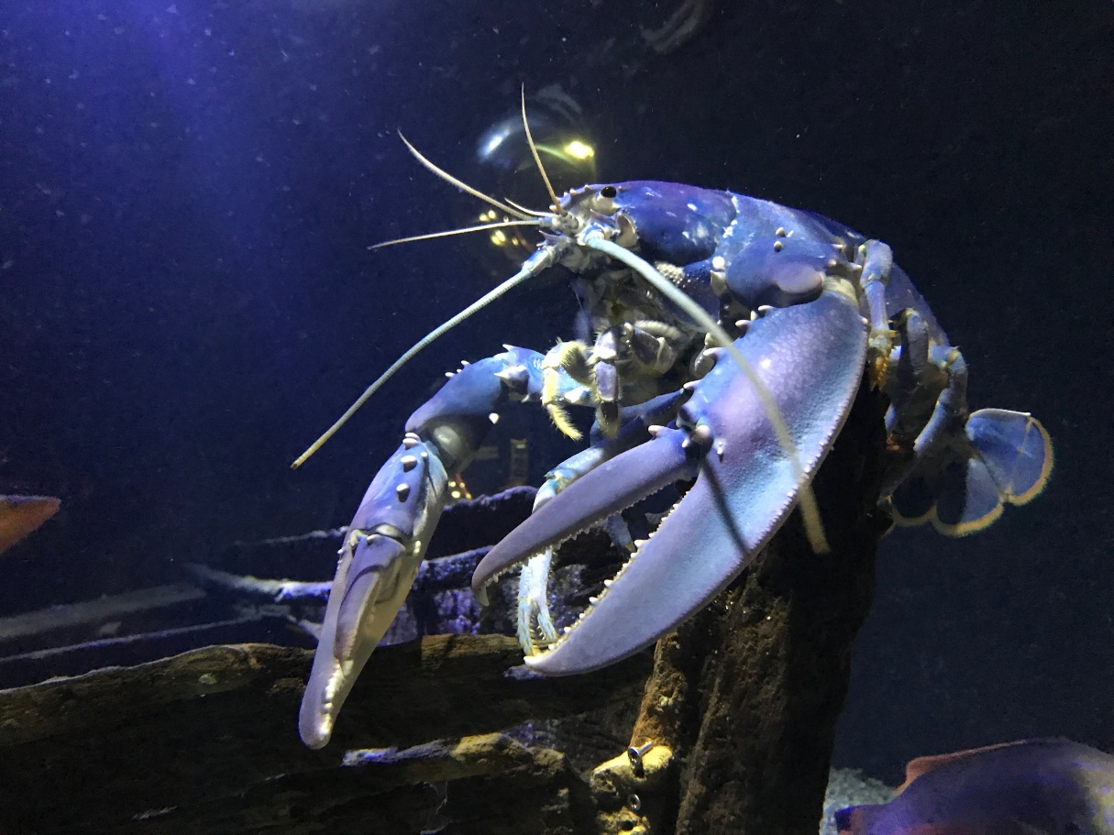

Havets Hus är öppet dagligen mellan 10-16 och entrén stänger 15:30.

Fakta om Europeisk hummer (Homarus gammarus):

Europeisk hummer förekommer längs svenska västkusten ner till norra delen av Öresund.

Den är Sveriges största kräftdjur med dokumenterade vikter på närmare 10 kg och en längd upp till nästan 1 meter från södra England.

Hummern växer också under hela sitt liv och kan förmodligen väga mer än 10 kilo om de får leva ett långt liv.

Djuren lever oftast på mellan 10–30 meters djup på klippbottnar eller algbevuxna steniga
bottentyper.

”Humrar är biologiskt odödliga”

Humrar kan bli väldigt gamla, men hur gamla vet man faktiskt inte då ingen metod för att ta reda på detta är fullt pålitlig. Till skillnad från de flesta djur visar humrar inga tecken på åldrande och de fortsätter att växa, äta och reproducera sig normalt genom hela livet. De kan också återbilda förlorade lemmar! Högsta uppskattade åldern på en Europeisk Hummer har estimerats till 72 år genom ett antagande att äldre Humrar har mer fett upplagrat i ögonskaften, men de kan möjligtvis bli äldre än så!

Fortplantningen sker sommartid när temperaturen är cirka 15 grader. Sedan kan honan förvara hanens könsprodukter under 1–1,5 år innan hon befruktar äggen. Vid äggläggning förs äggen via äggledaren ut under bakre delen av kroppen för att fästas på simbenen på bakkroppens undersida och samtidigt befruktas äggen. Honan bär sedan de befruktade äggen under bakkroppen i ytterligare ett år innan äggen kläcks.

Hummern har också ett väldigt speciellt sätt att kommunicera med - kommunikationen sköts med hjälp av doftferomoner. Möter en Hummer en annan hummer för första gången, så kissar de helt enkelt varandra i ansiktet, och luktar av med hjälp av sina känselspröt. Genom detta får de information om kön, ålder och om de är könsmogna.

Hummern är ett fantastiskt och känsligt djur

Så även om de varken kan se eller höra så bra, har de en finstämd känsel med hjälp av hundratusentals små hårstrån som sticker ut från luckor i skalet. De kan även ”smaka av” med känsliga hår på sina ben om något är ätligt. Humrar har också två långa känselspröt längst fram vid huvudet som kan växa sig längre än hummern själv! Dessa används också för att lukta/smaka av sin omgivning.

Viktig information till er som fiskar Hummer!

Hummer får enbart fiskas med hummertina, får du en hummer i något annat redskap ska denna omedelbart släppas tillbaka i havet.

Som fritidsfiskare får du högst använda sex hummertinor samtidigt och samtliga av dessa ska vara utrustade med minst två cirkulära flyktöppningar med en minsta diameter på 60 mm.

Det är mycket svårt att veta hur det svenska hummerbeståndet mår och det finns misstankar kring att fisketrycket är högt och hummerbeståndet litet. Fiska därför bara precis så många Humrar som ni själva äter och får ni upp en Hummer med rom måste denna släppas tillbaka omedelbart!

Tänk även på att märka dina redskap korrekt där det framgår vem som använder redskapet genom namn och adress eller namn och telefonnummer eller genom särskilt registreringsnummer som ges ut av länsstyrelsen.

På havochvatten.se kan ni läsa mer om vilka regler som gäller vid årets Hummerfiske!

Avlivning av Hummer

Det mest humana sättet att tillaga en Hummer på är genom avlivning före kokning, detta då det kan ta över två minuter innan en Hummer dör vid enbart kokning. Avliva Hummern genom att lägga den på en skärbräda, räta ut kroppen och håll fast i stjärten samtidigt som du med en vass kniv för in den i ryggskölden där det ser ut som ett kryss¹. Skär sedan mot ögonen² och därefter längsgående³, från krysset ända bak till stjärten.
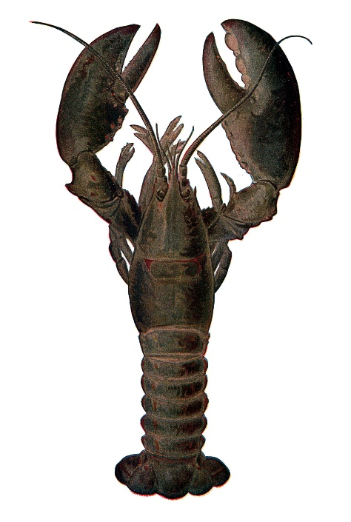
Att enbart skära genom hjärnan som sitter strax bakom ögonen garanterar inte att hummern dör snabbt. Kräftdjur har till skillnad från ryggradsdjur ett decentraliserat nervsystem vilket enkelt förklarat innebär att ”hummerns hjärna är utspridd längs ryggen”.

Hummern är ett fantastiskt djur som vi kommer att lära känna mer på Havets Hus lördag till söndag den 24–25 september!

Vidare läsning:
Allmän fakta om Europeisk hummer: https://artfakta.se/artbestamning/taxon/homarus-gammarus-217764

Studie kring Hummerns ålder: https://doi.org/10.1139/f99-116

Medvetandet hos bläckfiskar och tiofotade kräftdjur: https://www.lse.ac.uk/News/News-Assets/PDFs/2021/Sentience-in-Cephalopod-Molluscs-and-Decapod-Crustaceans-Final-Report-November-2021.pdf

För frågor:

Havets Hus djur, bevarandeprojekt, utställning och skolverksamhet:
Helen Sköld, Akvariechef Havets Hus
0523-668164
Helen.skold@havetshus.se

Havets Hus djur samt bilder kontakta:
Roger Jansson, Akvarietekniker och fotograf på Havets Hus
0523-668162
roger.jansson@havetshus.se

För bokning av pressbesök:
Maria Jämting, VD Havets Hus
0523-668166
0705-216530
maria.jamting@havetshus.se

Fakta
Havets Hus i Lysekil AB
Havets Hus öppnade sommaren 1993. Verksamheten organiserades som egen förvaltning under kommunstyrelsen. År 2005 övergick verksamheten till det kommunägda bolaget ”Havets Hus i Lysekil AB”. Havets Hus i Lysekil AB ägs av Lysekil Stadshus AB som i sin tur ägs av Lysekils kommun. Bolaget driver publikt havsakvarium i Lysekils kommun med verksamhet som har en naturlig anknytning därtill. Ändamålet är att visa och lära om den marina världens djurliv och förhållanden, främst med inriktning på närområdet Västerhavet, samt därmed förenlig verksamhet. Bolaget skall vända sig till olika besökskategorier såsom skolelever samt aktivt medverka i marknadsföring och turismutveckling för Lysekils kommun.

Om akvariet
Havet och dess djurliv väcker beundran och förundran hos många människor. Vissa djur har vackra färger, andra byter kön och någon har tänder i magen. På Havets Hus finns över 100 fascinerande arter, från småfläckig rödhaj till död mans hand. Alla hemmahörande eller på besök i Västerhavet. Akvariet erbjuder många spännande upplevelser. Färden börjar vid strandområdet och fortsätter genom Västerhavets olika miljöer ända ner till de djupa bottnarna. Kom närmare sjöstjärnor och eremitkräftor i klappakvarier, lär lekfullt på Havets Hus strandskola, inspireras av en guidad tur, se dykare som matar djuren och delta i olika temadagar. Utbudet av aktiviteter varierar under året. Inom Havets Hus finns sammanlagt 40 akvarier. Från det största, tunnelakvariet som innehåller 140.000 liter saltvatten, till de minsta som rymmer 70 liter. I tunnelakvariet går Du torrskodd, omgiven av vatten, bland knaggrockor, torskar, hälleflundror m.fl. Vattnet till Havets Hus tas in kontinuerligt från Gullmarsfjorden på 32 meters djup. Saltvattnet, 30 -33 promille, är här av mycket god kvalité. Det vill säga med god syresättning och fritt från föroreningar. Detta är en förutsättning för att fiskarna och djuren skall må väl. Havets Hus bedriver också uppfödning, märkning och utsättning av småfläckig rödhaj.

Mer om Lysekil
Havets Hus ligger i Lysekil. Lysekils kommun är en kommun i Västra Götalands län i landskapet Bohuslän. Centralort är Lysekil. Kommunen består dels av Stångenäset och dels av Skaftö. Lysekil ligger längst ut på Stångenäset vid inloppet till Gullmarsfjorden och är sedan mitten av 1800-talet en populär badort. Numera också känd för Sveriges bästa dykning och klättring i närområdet, fina hamnar för båtburna och Bohusläns vackra klippor. Förutom den viktiga turismen omfattas näringslivet av bland annat fiskindustri, marin forskning och petrokemisk industri. Läs mer om Lysekil på http://www.vastsverige.com/lysekil eller www.lysekil.se

Havets Hus är en del av Expedition Bohuslän–ett äventyr för nyfikna.
I Bohuslän finns det massor av spännande saker att uppleva. Mitt bland salta stänk och mjuka granithällar kan du bekanta dig med utrotningshotade djur från hela världen, njuta av konst i världsklass, utforska livet i västerhavet, besöka ett kustsamhälle från 1800-talet och ta en resa tillbaka till bronsåldern. Och mycket mer. Expedition Bohuslän är en spännande rundresa i Bohuslän för alla åldrar. Särskilt om man gillar äventyr, kunskap och att lära sig nya saker. Bakom Expedition Bohuslän står Turistrådet Västsverige och besöksmålen Nordiska Akvarellmuseet, Kosterhavets nationalpark, Havets Hus, Bohusläns Museum, Nordens Ark och Vitlycke museum. Tillsammans är vi Bohusläns populäraste och mest besökta turistmål och har årligen över en miljon besökare.

